中山國小111學年度品德教育融入教學活動照片6
項 目 | 誠信--能以誠懇信實的態度對待人、事、物,答應別人的事要盡力做好。
執行時間 | 111年11月 16 日～111年11月 30 日
對 象 | 二年級學年
宣導內容  及成果 | 1.不因為利益而改變對自己的期許。  2.撿到遺失物能不佔為己有。
品德故事 | 1.動畫欣賞：未來餅乾 2.品德繪本：校外教學紀念品
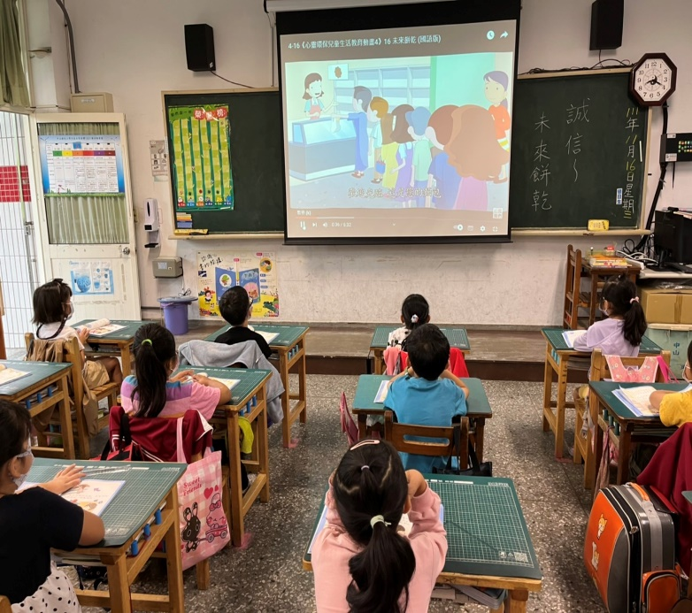 |  | 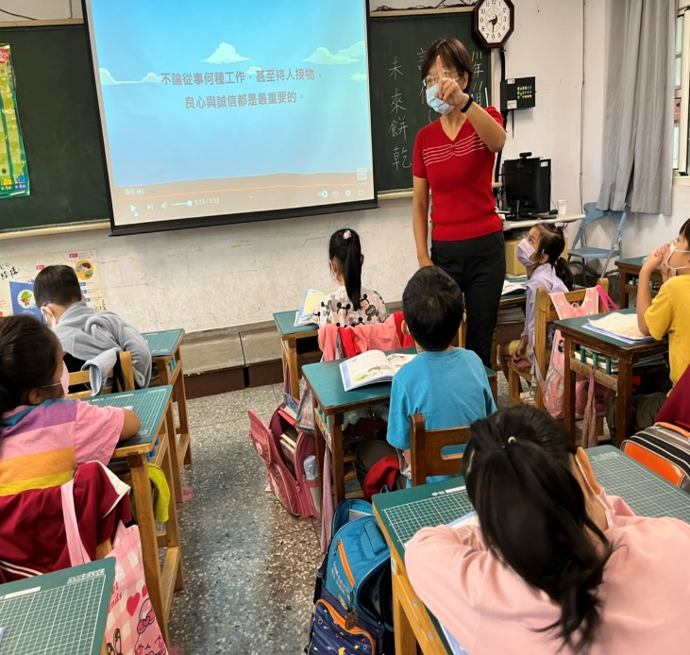
說明:觀賞誠信影片~未來餅乾 |  | 說明:未來餅乾觀後老師提問總結
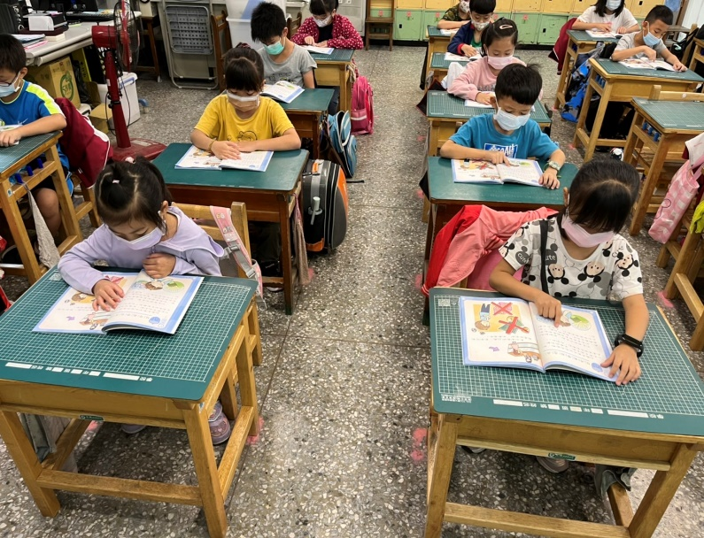 |  | 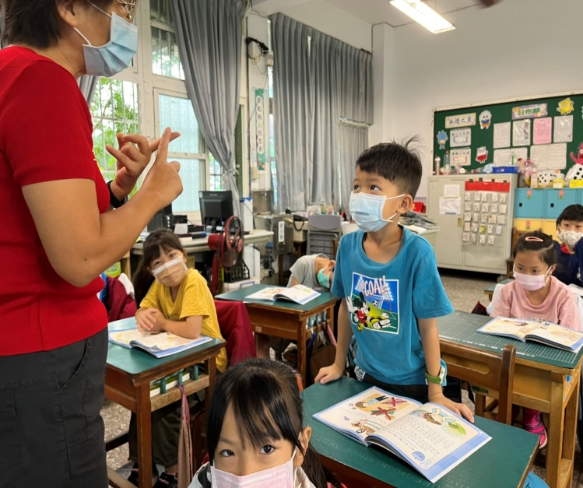
說明:學生閱讀品德教材~校外教學紀念品 |  | 說明: 學生心得與經驗分享

